Niveau 3ème
PROPOSITION D’UTILISATION DE PHYLOGÈNE EN 3ème
Place de cette activité dans la progression pédagogique 3ème.
- Les élèves ont réalisé la partie I et la partie III.
- Ils commencent la partie II : Evolution des organismes vivants et histoire de la terre par un premier constat.
: Cette activité est située dans une introduction au chapitre
[: le point de départ est l’observation, nécessaire à la mise en place de problème…]
Par exemple … : Comment expliquer l’apparition d’une nouvelle espèce ?
Objectif du Bulletin Officiel (HS 28 août 2008) :
Observer recenser et organiser des informations afin d’établir une relation de parenté entre les espèces.
Notions abordées :
La cellule, unité du vivant et les ressemblances entre les caractéristiques ou attributs de différents organismes (homme compris), dont sont responsables des informations génétiques, situées sur un support universel (l’ADN), indiquent sans ambiguïté une origine « primordiale »commune.

ACTIVITÉ 1:
- Ouvrir Phylogène.
- Dans fichier : Charger la configuration : « act 3ème »
- Cliquer sur COMPARER, observer les différentes données de chacun des 4 individus (ou taxons) proposés
Compléter ce tableau en vous aidant de vos observations et indiquer si le caractère ou attribut est présent ou absent.
- Cliquer sur TABLEAU et réaliser le tableau à l’aide de ce logiciel :
en cliquant sur les taxons : Chat, gibbons, gorille et homme
et en cliquant sur les attributs : Poils, Coccyx, ongles.
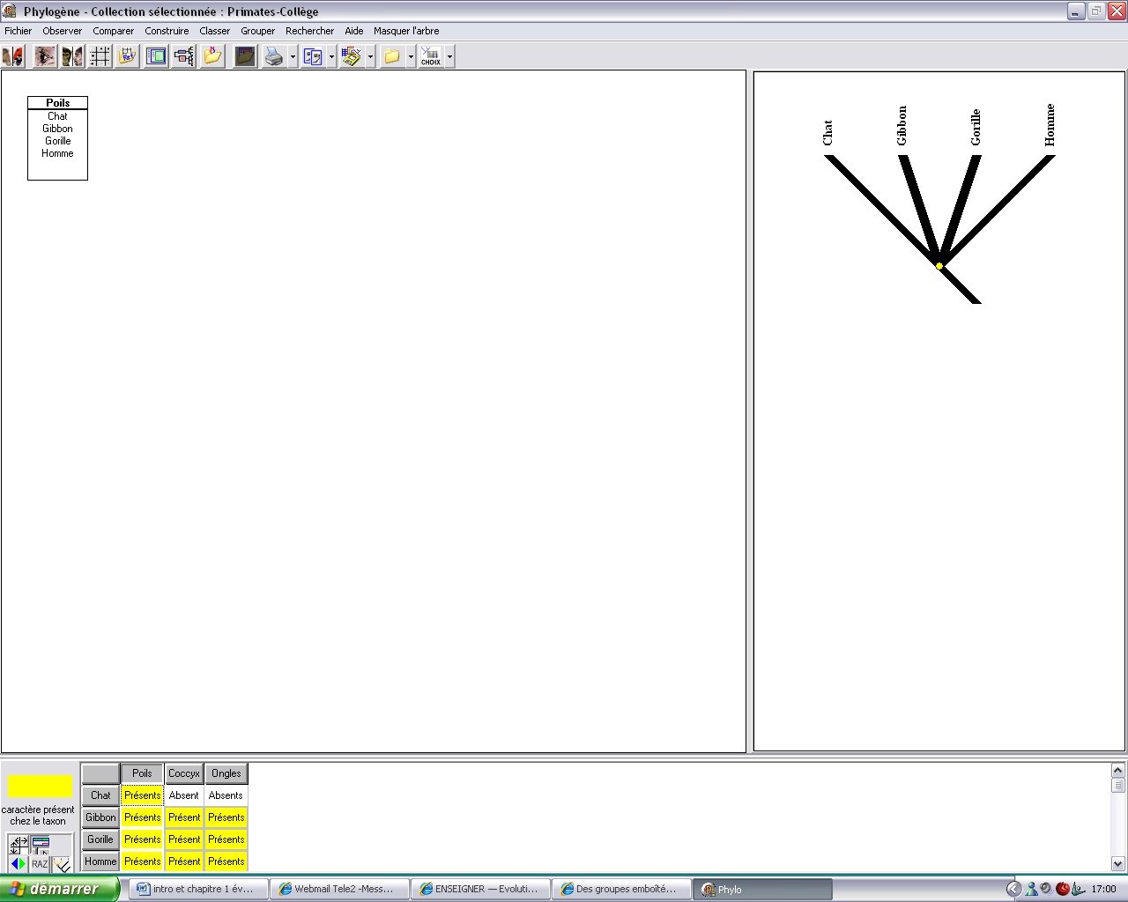
- Vérifier si le tableau est exact, puis cliquer sur CLASSER
- Cliquer sur l’icône : tracer des boites :
*
Q1) Quel est le caractère commun à tous
ces individus ?
Réponse attendue : Les poils
- Cliquer sur ce caractère au niveau du tableau,
il apparaît et forme un première boite*

- Cliquer sur Masquer l’arbre : un arbre apparait
Il est alors possible de s’imaginer que chaque individu possède les caractères de cette boite, que l’on peut interpréter comme l’héritage d’un ancêtre commun.

Q2) Où se situe l’ancêtre commun sur cet arbre ?
Réponse attendue : Au niveau du point jaune
- Sélectionner les autres caractères ou attributs.
Q3) Qu’observez-vous sur l’arbre de parenté ?
Réponse attendue : L’arbre change, il y a un nouvel ancêtre commun au gorille, gibbon et homme, plus récent que le précédent :tous ces êtres vivants sont des cousins proches et le chat est un cousin éloigné
Q3) Que peut-on conclure ?
Réponse attendue : L’emboitement traduit donc la succession des ancêtres communs que l’on peut replacer sur un arbre de parenté. La classification sous forme de groupes emboités traduit donc le degré d’apparentement entre les espèces.
Q4) Imprimer le tableau, les boites et l’arbre puis les coller :
inscrire une légende sur l’arbre et les deux boites (qui seront tracées au crayon de couleur.)
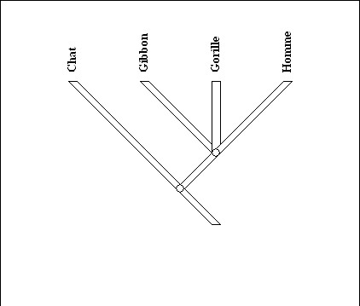
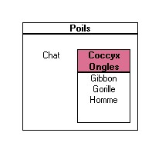
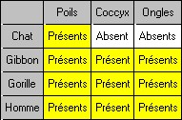
Ancêtre commun A1

Retrouvons sur PHYLOGÈNE le point commun à tous les êtres vivants (rappel 6ème et 3ème)
ACTIVITÉ 2:
- Dans fichier : Charger la configuration : « act 2 3ème » , puis observer chaque photo de la collection !!!
Q1) Parmi cette collection, une photo ne représente pas le monde du vivant, laquelle ?et pour quelles raisons ?
Réponse attendue : la photo de la calcite, car c’est un minéral.
- Cliquer sur TABLEAU et réaliser le tableau à l’aide de ce logiciel :
en cliquant sur les taxons (donc individus vivants) et en cliquant sur les attributs proposés.
Q2) Compléter ce tableau de la même manière que l’activité suivante, il faudra vérifier qu’il est juste, puis l’imprimer.

Réponse attendue :
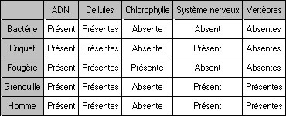

Q3) Quels sont les caractères présents chez tous ces êtres vivants ? Donner une explication (rappel 3ème PI)
Réponse attendue : la cellule et l’ADN : chaque cellule contient le noyau, présentant le programme génétique, responsable des caractères, présent sur la molécule appelée ADN
Q4) Que peut-on en conclure ?
Réponse attendue : Tous les êtres vivants sont dotés de cellules, portant de l’ADN, sur lequel sont situées des informations génétiques relatives à certains caractères.
- Cliquer sur CLASSER, puis sur l’icône « tracer des boites »
- Cliquer sur Masquer l’arbre : un arbre apparaît :
Réponse attendue :
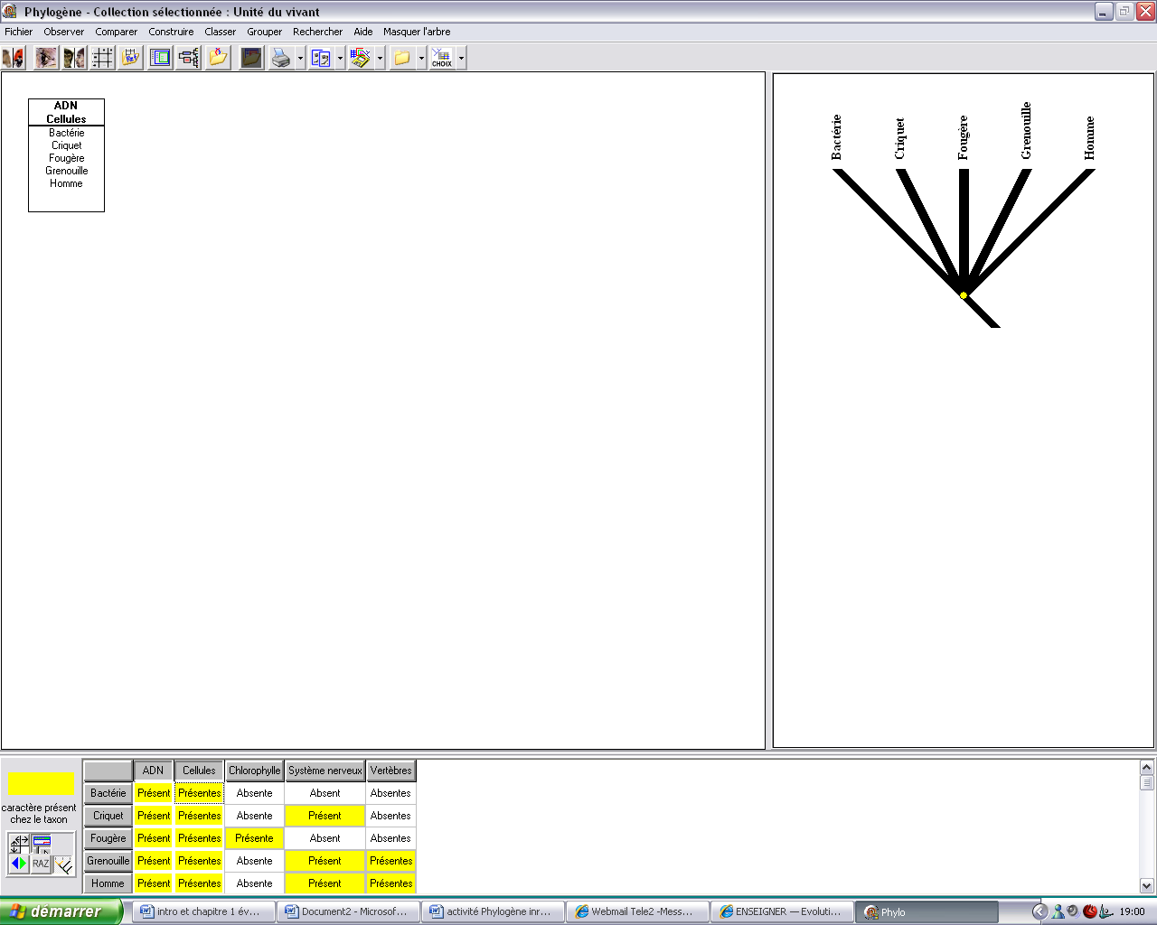
- Puis poursuivre en cliquant sur tous les attributs ou caractères… et observer…
Réponse attendue :
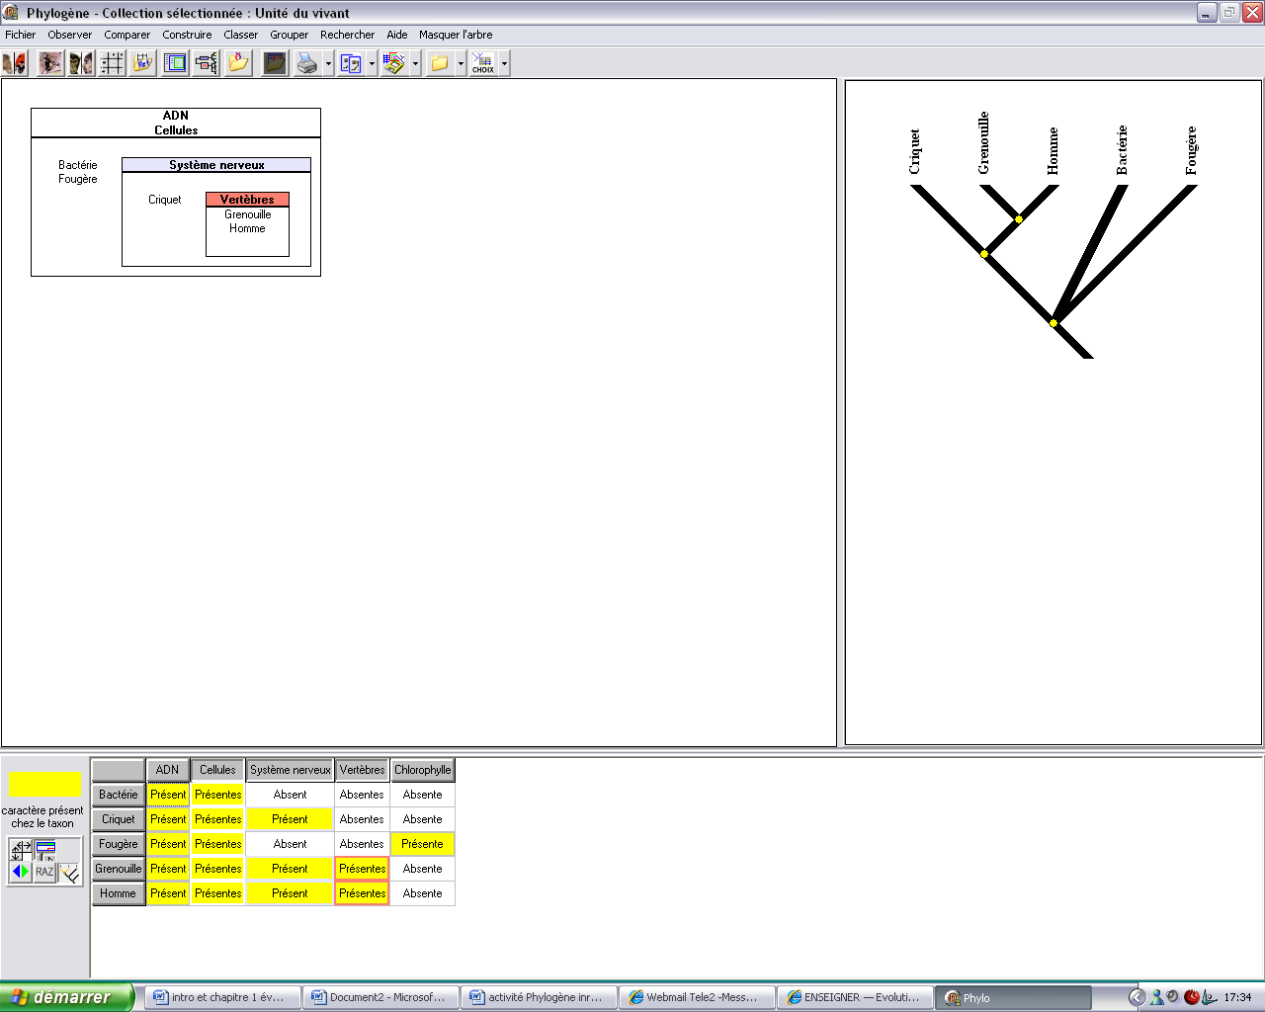
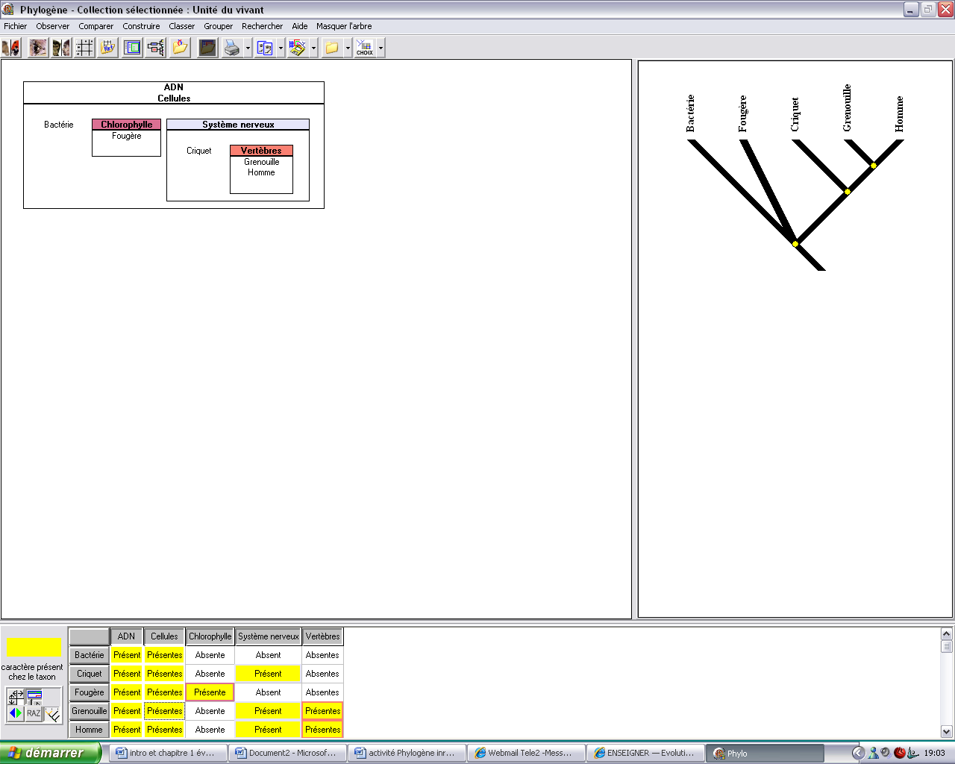

Comme pour l’activité précédente nous retrouvons sur ces arbres des ancêtres communs…
- Imprimer le dernier arbre et tracer également les boites.
(Voir notions abordées, ci-dessus)
- Dresser un bilan commun aux deux activités :

